Section FNATH de FEYTIAT
Chez Madame Marie-Pierre AJUSTE
Présidente
35 Allée de la Forêt – Poulenat
87220 EYJEAUX
 07 70 11 01 47

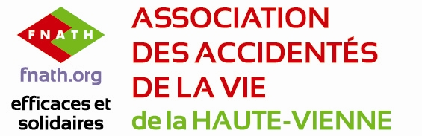

La FNATH 87
une association qui reçoit, écoute, conseille, accompagne et défend ses adhérents

La FNATH 87 est une association assurant la défense juridique individuelle de ses adhérents dans ses domaines de compétence. Les collaborateurs juristes reçoivent, écoutent, conseillent, accompagnent, défendent les adhérents et entreprennent avec eux les démarches nécessaires afin de faire valoir leurs droits.

La valeur ajoutée de la FNATH 87 a toujours été d’assurer un service de proximité à ses adhérents.

Vous êtes victime d’un accident, vous êtes handicapé(e), malade ou invalide, la FNATH 87 est là pour faire valoir vos droits.
Créée en 1921 au niveau national, la FNATH, association des accidentés de la vie, reconnue d’utilité publique depuis 2005, fête ses 100 ans cette année.
Au niveau départemental, la FNATH 87 œuvre depuis 1934, pour la défense de ses adhérents.
3 juristes vous reçoivent, vous écoutent, vous conseillent, vous accompagnent, vous défendent et entreprennent avec vous les démarches nécessaires afin de faire valoir vos droits dans ses domaines de compétences (l'accident de travail, la maladie professionnelle, la maladie, la longue maladie, l'invalidité, le handicap, le droit du travail, le droit des assurances, les prestations familiales, l’assurance chômage, les accidents de la voie publique, les accidents domestiques, la retraite… quel que soit le régime social - salariés, exploitants agricoles, artisans, commerçants, employés des fonctions publiques…-).

Bénéficiez-vous bien de tous vos droits ?
Pour répondre à cette question, n’hésitez pas à contacter :

- Les bénévoles de la section FNATH 87 à FEYTIAT :
Marie-Pierre AJUSTE, présidente de la section, au 07 70 11 01 47
Christiane ANTOINE, trésorière de la section au 06 79 56 00 86

- Le groupement départemental FNATH 87
du lundi au vendredi de 9 h à 12 h et de 13 h à 17 h :
6 Avenue du Président Sadi Carnot - 87350 PANAZOL
05 55 34 48 97
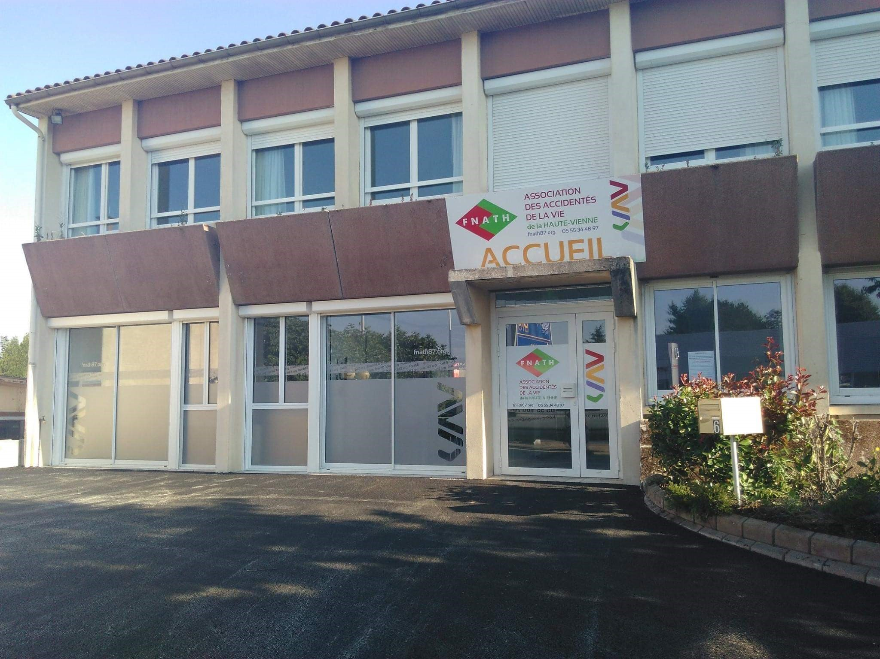
fnath.87@orange.fr
www.fnath87.org

